
Sezione scuola secondaria di primo grado
VII Edizione a. s. 2014/2015

11 Dicembre 2014


Sezione scuola secondaria di primo grado VII Edizione a. sc. 2014/2015
CAPUA 11 Dicembre 2014
La prova è composta da 30 domande a risposta multipla. Il tempo che hai a disposizione è di 80 minuti.
Ogni domanda è seguita da quattro risposte contrassegnate dalle lettere A. , B. , C. , D. e che corrispondono alle possibili alternative.
Una sola è corretta.
Saranno attribuiti:
punti 1 per ogni risposta esatta.
punti 0 per ogni risposta sbagliata o non data.
Non è ammesso l’uso della calcolatrice, del cellulare e di altri dispositivi elettronici, di tavole numeriche, di testi e di appunti personali, pena l’esclusione dal concorso.
E’ vietato allontanarsi dall’aula, se non per gravi motivi, prima che siano trascorsi 70 minuti dall’inizio della prova.
Ti consigliamo di leggere tutte le risposte possibili prima di decidere.
Dopo aver scelto la risposta che ritieni corretta contrassegna la lettera che la indica, prima sul foglio e poi, con la penna, sullo schema riportato in basso; se vuoi correggere, scrivi no accanto alla risposta segnata per errore e indica la nuova risposta.
Se non sai rispondere a qualche domanda, non perdere tempo, passa alla domanda successiva ed eventualmente rivedi la domanda lasciata in sospeso alla fine.
Al termine della prova devi consegnare sia l’elaborato non firmato e privo di segni di riconoscimento sia la busta piccola chiusa contenente il cartoncino con l’indicazione delle tue generalità (entrambi dovranno essere inseriti e chiusi nella busta grande).
Le buste il cartoncino ed i fogli per calcoli e procedimenti ti saranno forniti all’inizio della prova.
BUON LAVORO.
Tabella per le risposte ai quesiti:

1 | 2 | 3 | 4 | 5 | 6 | 7 | 8 | 9 | 10 | 11 | 12 | 13 | 14 | 15
C | D | A | A | B | C | D | A | C | A | C | D | B | D | D

16 | 17 | 18 | 19 | 20 | 21 | 22 | 23 | 24 | 25 | 26 | 27 | 28 | 29 | 30
C | D | D | B | C | B | B | C | A | B | C | A | A | A | B
Punteggio
Domande 1-12  Numero | Domande 13-24  Geometria | Domande 25- 28  Misura-Dati-Previsioni | Domande 29-30  Teoria Insiemi | Totale

- La scomposizione in fattori primi del numero 30¹³ è:

A. impossibile B. 2¹⁵ 3 ¹² 7¹³ C. 2¹³ 3¹³ 5¹³ D. 30¹³

- Nella seguente tabella, quali sono i numeri X e Y mancanti? A. 12 ;12 B. 96;126 C. 36 ;32 D. 81; 64
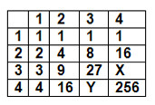

- Qual è il valore di 5^{13×} 25³?
- 5¹⁹ B. 5^{39 C.} 125^{16 D.} 25¹⁰

4. Il M.C.D. e m.c.m. di 16, 14, 35 sono rispettivamente
A. 1; 560 B. 14; 35 C. 16; 70 D. 2; 7

- Data l’espressione ( 3 + 7 + 12 ) × 4, quale fra le seguenti è ad essa equivalente?
- ( 3 + 4 ) × ( 7 + 4 ) × ( 12 + 4 ) B. 3 x 4 + 7 x 4 + 12 x 4 C. 10 x 4 + 12 D. 10 + 12 x 4

- Claudia ha letto i di un libro. Sapendo che ha letto 360 pagine, di quante pagine è composto il libro?
- 541 B. 596 C. 576 D. 623

- è uguale a

A. 4⁹ B. 4⁵ C. Nessuna delle altre risposte proposte è corretta. D 4⁶.

8. A quale frazione corrisponde e la parte colorata?
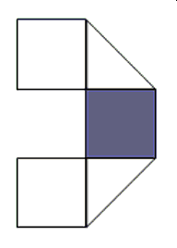 A. B. C. D.

9. Completa la seguente successione numerica:
88, 24, 81, 32, 74 ,40, 67, 48, ?, ?

- 75, 41 B. 60, 54 C. 60, 56 D. 56, 60

10.In base alla proprietà del permutare, se è vera la proporzione 17: 34= 2: 4, è vera anche la proporzione :
- 17: 2= 34:4 B. 34:17=4:2 C. 2:17= 34: 4 D. 18:52=3:7

11.Qual è il numero esattamente equidistante da 1,2 e 2, 1 ?
- 1,125 B. 1,5 C. 1,65 D. 1,7

12. Il libro di matematica l'anno scorso costava 24,00 €, quest'anno costa 27,00 €. Qual è stato aumento percentuale del prezzo del libro?
A. 3 % B. 30 % C. 15 % D. 12,5 %

13. Due angoli α e β sono complementari, l'angolo formato dalle loro bisettrici misura
A. 90° B. 45° C.30° D. non si può calcolare

14 La somma degli angoli interni di un poligono convesso di 9 lati è:
- 1620 B. 9 angoli piatti C. 1440° D. 1260°

15. Un rettangolo ha i lati che misurano b e h, mentre i cateti di un triangolo rettangolo misurano 2b e 2h. Quali affermazioni sono vere?
A. Rettangolo e triangolo hanno lo stesso perimetro B. Rettangolo e triangolo hanno la stessa area
C. L'area del triangolo è la metà dell'area del rettangolo D. L 'area del rettangolo è la metà dell'area del triangolo

16. Facendo riferimento al triangolo ABC rappresentato in figura se BC misura 6cm quanto misura AC?
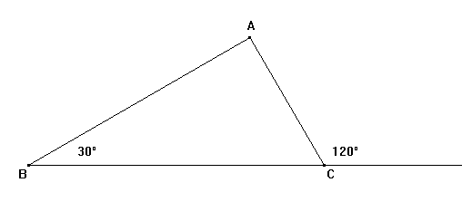

A. 12 cm B. 6 cm C. 3 cm D.18cm
17. Un quadrilatero ha gli angoli proporzionali ai numeri 2, 3, 4, 6. Quanto misurano?
  A 60°, 90°, 150°, 160°
B. 45°, 75°30', 125°, 160°
C. 20°, 30°, 50°, 60°
D. 48°, 72°, 96°, 144°

18. Dividendo in 5 parti uguali un grado si ottiene 1°:5 =

- 1,5° B . 0,2' C. 20' D. 12'
19.Un recipiente contiene 1 m³ di aranciata. Quante lattine da 330 cm³ si possono riempire completamente con il suo contenuto?
A. 30 300 B. 3030 C. 303 D. 30
20. Nelle seguenti figure
A. a è mediana, b è bisettrice, c è altezza
B. a è bisettrice, b è bisettrice, c è mediana
C. a è altezza, b è bisettrice, c è mediana
D. a è mediana, b è mediana, c è altezza

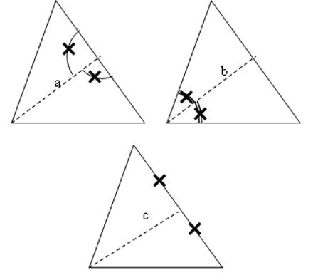
21. . Relativamente alla seguente figura, sapendo che l’angolo AOB misura 60°, quanto misura l'angolo ACB? .
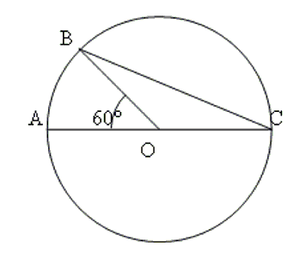
A. 60° B. 30° C. 45° D. 50°

22.Nella figura sotto il raggio del cerchio maggiore è il doppio di quello minore che misura 4cm ed i cerchi sono concentrici. Il rapporto tra l’area della regione ombreggiata e l’area del cerchio minore è:
A. B. 3 C. 6,28 D. 4 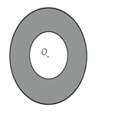
23. La proiezione di un segmento su una retta:
A. È sempre un punto B. è sempre un segmento C. può essere un punto oppure un segmento D. non è mai un punto
24. In un rettangolo è inscritto un semicerchio come in figura. Sapendo che il raggio del cerchio è 10cm, il perimetro del rettangolo è :
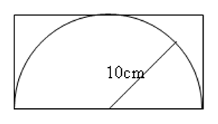

- 60 cm B. 50 cm
- 40 cm D. 30 cm

25. Quanti secondi trascorrono tra le otto e mezza e le dieci meno un quarto?
A. 75 B. 4500 C. 3200 D. 9400  

26. Nella seguente tabella è indicato il numero di multe che sono state inflitte dai vigili urbani di una città nei giorni di una settimana:
giorno | Lunedì | Martedì | Mercoledì | Giovedì | Venerdì | Sabato | Domenica
N.di multe | 35 | 22 | 18 | 37 | 28 | 41 | 15
Qual è il numero medio di multe inflitte al giorno durante quella settimana ?
- 26 B. 27 C. 28 D. 29
27. Un film è stato proiettato in 625 sale nel primo week-end del mese. Nelle successive tre settimane il numero delle sale è stato sempre ridotto del 20% rispetto alla settimana precedente. In quante sale è stato proiettato il film alla fine della terza settimana?

A. 320 sale B. 250 sale C. 375 sale D. 280 sale

28. Nell'areogramma che segue è rappresentata la percentuale di alcuni promossi rispetto al giudizio conseguito all'esame. Quali sono le percentuali che corrispondono a ciascun settore?
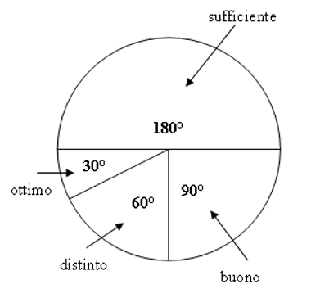
A. 50%, 25%, 16.7%, 8.3%
B. 100%, 50%, 25%, 12,5%
C. 80%, 90%, 60%, 30%
D. 90%, 45%, 30%, 15%

❍
29. La parte tratteggiata in figura rappresenta:
A. L'intersezione tra A e B B. L'unione tra A e B C. Il complementare tra A e B D. Il prodotto tra A e B
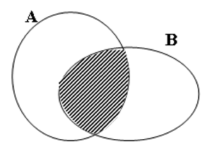

30. . Due insiemi si dicono disgiunti quando :
- Ogni elemento dell’insieme più piccolo appartiene anche all'insieme più grande
B. non hanno elementi in comune C. la loro unione è l'insieme vuoto D. hanno almeno un elemento in comune

